NSENGO
CAHIER DES CHARGES
Conception d'une plateforme décisionnelle de veille des marchés agricoles basée sur des données ouvertes
Preuve de concept (PoC) — Module de veille décisionnelle pour les acteurs du secteur agricole
Stage Data Analyst
Rédigé par : Mourad Saizonou
Entreprise d'accueil : NSENGO
Version 1.0 — Document de conception (Phase 1)
Août 2026

Sommaire
(Sommaire généré automatiquement — dans Word, clic droit sur la zone ci-dessous puis « Mettre à jour les champs » pour afficher la pagination, ou touche F9.)

1. Contexte et présentation de l'entreprise
NSENGO développe des solutions destinées aux acteurs du secteur agricole : producteurs, marchés, coopératives et, plus largement, tout acteur ayant besoin d'informations fiables pour décider quoi produire, où vendre et à quel moment. L'entreprise souhaite, à terme, enrichir sa plateforme avec un module d'aide à la décision fondé sur des indicateurs de marché.
Aujourd'hui, NSENGO ne dispose pas encore de données de production internes réelles et exploitables à grande échelle. Ce constat n'est pas un obstacle : il définit le périmètre exact de ce projet, détaillé section 4.

2. Problématique et enjeux
Les producteurs agricoles, les coopératives et les décideurs auxquels NSENGO s'adresse rencontrent plusieurs difficultés récurrentes :
- ils ne savent pas toujours où vendre leur production dans de bonnes conditions ;
- ils ne disposent pas d'une vision claire de l'évolution des prix ;
- ils manquent de visibilité sur les produits les plus demandés ou les plus rentables ;
- les décideurs (coopératives, organismes d'appui) n'ont pas de vision globale et consolidée du marché.
La question à laquelle ce projet doit répondre est donc : comment mettre à disposition des acteurs agricoles des indicateurs fiables, actualisés et compréhensibles, construits à partir de données publiques, pour objectiver leurs décisions ?

3. Objectifs du projet

3.1 Objectif général
Concevoir et développer une preuve de concept (PoC) de plateforme décisionnelle capable de collecter automatiquement des données ouvertes agricoles, de les intégrer dans une base de données structurée, d'en contrôler la qualité, de calculer des indicateurs décisionnels et de les restituer sous forme de tableaux de bord et de recommandations.

3.2 Objectifs spécifiques
- Mettre en place un pipeline automatisé de collecte de données ouvertes (FAOSTAT, Banque mondiale, portails nationaux, données climatiques).
- Concevoir un entrepôt de données (data warehouse) PostgreSQL structuré selon un modèle en étoile (faits / dimensions).
- Développer un module de contrôle qualité des données (doublons, valeurs manquantes, incohérences) avec rapport de qualité.
- Définir et calculer, via SQL, un ensemble d'indicateurs décisionnels sur la production, les prix, les échanges et les tendances.
- Concevoir plusieurs tableaux de bord Power BI adaptés à différents profils d'utilisateurs (direction, producteurs, décideurs).
- Documenter l'ensemble de la solution (dictionnaire de données, documentation des KPI, guide utilisateur).
- Formuler des recommandations d'analyse illustrant la valeur métier du dispositif.

4. Périmètre du projet et positionnement
Ce projet est mené et présenté comme une preuve de concept (Proof of Concept). Il ne repose sur aucune donnée interne de NSENGO. L'ensemble des données utilisées provient de sources ouvertes (open data), publiques et librement accessibles.
Ce choix est assumé et documenté explicitement, aussi bien dans le rapport de stage que devant le jury :
« Dans le cadre de ce projet, des jeux de données ouverts ont été utilisés afin de développer et de valider une preuve de concept. Cette approche permet de démontrer la faisabilité technique de la solution tout en préparant son intégration future avec des données opérationnelles. »
Ce positionnement présente plusieurs avantages : il reste rigoureusement honnête vis-à-vis de l'école et du jury, il protège la confidentialité de NSENGO en évitant toute exposition de données d'entreprise (inexistantes à ce stade), et il correspond à une pratique reconnue d'ingénierie logicielle — le PoC — qui démontre la faisabilité d'un service avant son déploiement en production.
Est inclus dans le périmètre : la collecte, le contrôle qualité, la structuration en base de données, le calcul de KPI, la restitution en tableaux de bord, la documentation et les recommandations, le tout à partir de données ouvertes.
Est exclu du périmètre : toute donnée propriétaire ou interne à NSENGO ou à ses partenaires, ainsi que le déploiement en production auprès d'utilisateurs finaux (le projet reste un prototype fonctionnel).

5. Sources de données envisagées
Plusieurs plateformes de données ouvertes seront mobilisées. Leur disponibilité effective et le détail de leur contenu seront confirmés et documentés en phase 1 (analyse), certaines informations ci-dessous devant être vérifiées précisément au démarrage de la collecte.
Source | Thématiques couvertes | Type d'accès | Remarques
FAOSTAT (FAO) | Production agricole, rendements, superficies, importations/exportations — plus de 245 pays et territoires, séries depuis 1961 | Portail web, téléchargement en masse, API | Source de référence, gratuite, sans clé d'accès ; volume de données important
Banque mondiale  (World Development Indicators) | Population, PIB, inflation, indicateurs de développement et agricoles, par pays | Portail web, API REST, DataBank | Accès libre et gratuit, couverture mondiale, bonne qualité de documentation
data.gouv.fr | Données publiques françaises : prix de certains produits, statistiques agricoles (Agreste), météo | Catalogue de jeux de données (recherche par mot-clé), API selon les jeux de données | Plus de 70 000 jeux de données ; disponibilité et granularité des données « prix agricoles » à confirmer précisément en phase 1
NOAA — Climate Data Online | Température, précipitations, vent, normales climatiques (stations mondiales) | Portail web, web services / API | Densité de stations variable en Afrique de l'Ouest ; source complémentaire pour l'analyse d'impact météo sur la production
Portail Open Data du Bénin | Agriculture, marchés, démographie, communes (si disponibles) | À confirmer | Disponibilité, mise à jour et couverture du portail à vérifier en phase 1 ; en cas d'indisponibilité, repli sur FAOSTAT / Banque mondiale pour les données Bénin

6. Architecture technique cible
La solution s'appuie sur une architecture de type ETL (Extract – Transform – Load) classique en informatique décisionnelle, du recueil de la donnée brute jusqu'à la restitution visuelle et analytique.
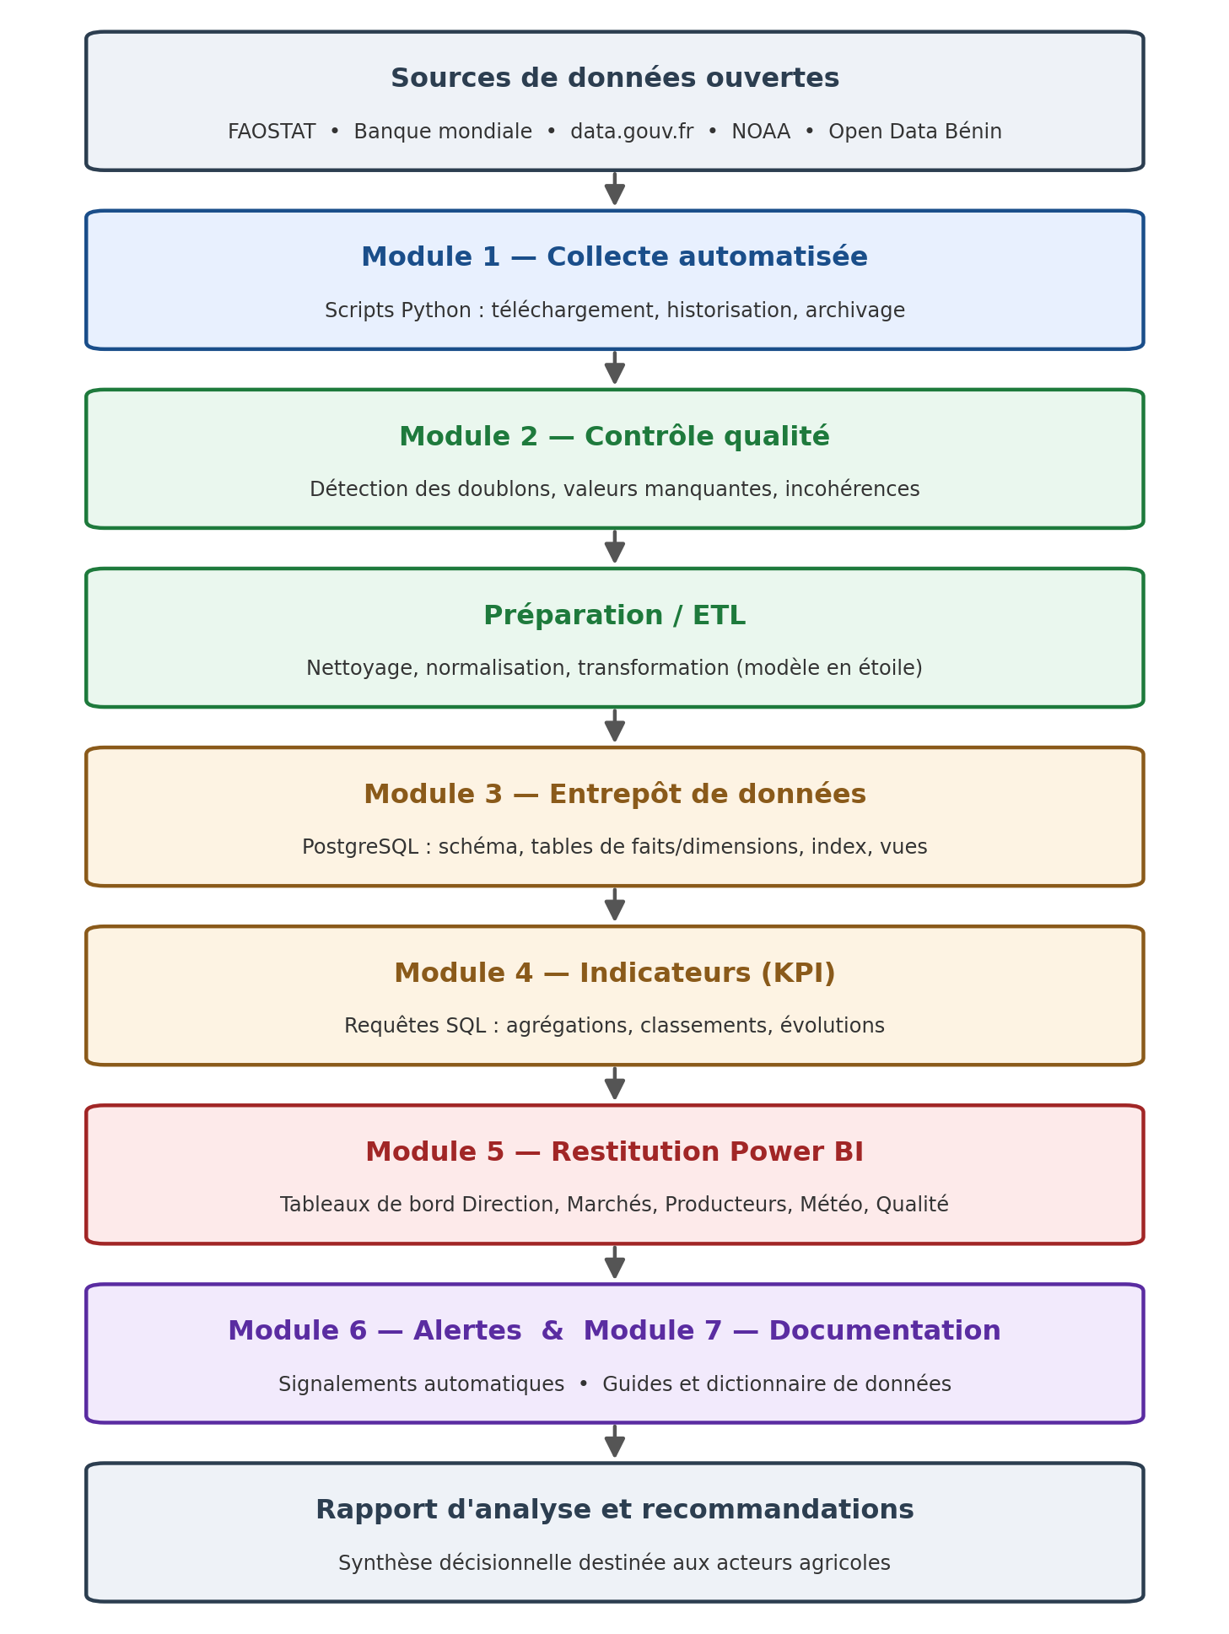
Les scripts de collecte et de transformation sont développés en Python (bibliothèque pandas notamment). Le stockage central est assuré par une base de données PostgreSQL structurée en petit entrepôt de données (tables de faits et de dimensions). La couche analytique (SQL) calcule les indicateurs, et Power BI assure la restitution visuelle sous forme de tableaux de bord.

7. Indicateurs décisionnels (KPI)

7.1 Production
- Production totale par pays, produit et année
- Évolution annuelle de la production (croissance, régression)
- Rendement moyen par hectare

7.2 Marchés et prix
- Prix moyen par produit et par marché/pays
- Évolution des prix dans le temps
- Produits les plus rentables (marge estimée à partir des prix et coûts disponibles)

7.3 Comparaison entre pays
- Principaux pays producteurs
- Principaux pays exportateurs
- Classements (Top 10 produits, Top 10 pays)

7.4 Tendances
- Évolution sur 10 ans des indicateurs clés
- Saisonnalité des prix et de la production

7.5 Qualité des données
- Taux de complétude par source et par jeu de données
- Nombre d'anomalies détectées et corrigées

8. Modules fonctionnels de la plateforme
Au-delà d'un simple tableau de bord, la solution est conçue comme un ensemble de modules articulés, à l'image d'un produit que NSENGO pourrait à terme proposer à ses utilisateurs sous le nom de travail « NSENGO Market Intelligence ».
Module | Fonction | Détail
1 — Acquisition | Collecte automatique des données | Téléchargement programmé des jeux de données, historisation des versions, archivage
2 — Contrôle qualité | Fiabilisation des données | Détection des valeurs manquantes, doublons, incohérences ; génération d'un rapport de qualité
3 — Entrepôt de données | Stockage structuré | Conception du schéma PostgreSQL (modèle en étoile), intégration, vues SQL
4 — Indicateurs (KPI) | Calcul des indicateurs | Vues et requêtes SQL : agrégations, classements, évolutions
5 — Restitution Power BI | Visualisation | Tableaux de bord Direction, Marchés, Producteurs, Météo, Qualité
6 — Alertes | Signalement | Détection d'une hausse importante d'un prix, d'une baisse de production ou d'une anomalie
7 — Documentation | Transmission de la connaissance | Dictionnaire de données, documentation technique, guide utilisateur

Extension possible, si le temps disponible le permet : un module de prévision simple (par exemple une régression ou un modèle de type Random Forest pour estimer l'évolution du prix d'un produit) ou de détection automatique d'anomalies. Ces extensions restent dans le périmètre d'un poste de Data Analyst et ne remettent pas en cause le cœur du projet.

9. Méthodologie et planning
Le projet est découpé en 8 phases, pour une durée totale indicative de 2 à 3 mois (extensible à 10-12 semaines selon la disponibilité et la profondeur souhaitée sur les modules d'alerte et de prévision). Les durées sont exprimées en semaines et seront ajustées à la date de démarrage effective du stage.
Phase | Nom | Durée | Activités principales | Livrable
1 | Analyse | 2 semaines | Recueil des besoins, définition des KPI, identification des sources de données, rédaction du cahier des charges | Document de conception (le présent document)
2 | Collecte | 3 semaines | Développement du module Python de téléchargement automatique, mise à jour et archivage des données | Pipeline d'acquisition
3 | Préparation | 3 semaines | Nettoyage, fusion, normalisation, contrôle qualité, détection des anomalies | Pipeline ETL
4 | Base de données | 2 semaines | Conception du schéma PostgreSQL, création des tables, index et vues, mini entrepôt de données | Base PostgreSQL opérationnelle
5 | Indicateurs SQL | 2 semaines | Développement des vues, procédures, agrégations et KPI en SQL | Bibliothèque de requêtes KPI
6 | Restitution Power BI | 2 semaines | Conception des tableaux de bord (Direction, Marchés, Producteurs, Météo, Qualité) | Tableaux de bord Power BI
7 | Documentation | 2 semaines | Rédaction du dictionnaire de données, de la documentation technique et du guide utilisateur | Documentation complète
8 | Analyse & recommandations | 1 à 2 semaines | Analyse des résultats, rédaction des recommandations et des perspectives | Rapport d'analyse final

10. Livrables attendus
- Document de conception / cahier des charges (le présent document)
- Scripts Python de collecte, de contrôle qualité et de transformation des données
- Base de données PostgreSQL structurée (schéma, tables, vues, index)
- Bibliothèque de requêtes SQL calculant les indicateurs décisionnels
- Tableaux de bord Power BI (au minimum : Direction, Marchés, Producteurs)
- Dictionnaire de données et documentation des KPI
- Guide utilisateur des tableaux de bord
- Rapport d'analyse final avec recommandations

11. Environnement technique et outils
Domaine | Outils envisagés
Langage / traitement de données | Python (pandas, requests, SQLAlchemy)
Base de données | PostgreSQL
Restitution | Power BI Desktop
Gestion de version | Git / dépôt versionné pour les scripts
Automatisation (optionnel) | Tâches planifiées pour la mise à jour périodique des données
Documentation | Markdown / Word pour le dictionnaire de données et les guides

12. Risques et points de vigilance
Risque | Impact | Mesure de mitigation
Indisponibilité ou incomplétude d'une source (ex. portail Bénin) | KPI incomplets ou incohérents sur certaines zones géographiques | Vérification des sources dès la phase 1 ; sources de repli identifiées (FAOSTAT, Banque mondiale)
Hétérogénéité des formats et granularités entre sources | Effort de transformation plus important que prévu | Modèle de données pivot défini tôt (phase 1) ; tests de cohérence en phase 3
Volumétrie importante (potentiellement plusieurs millions de lignes) | Temps de traitement et de chargement allongés | Indexation de la base, traitement par lots, limitation du périmètre géographique/temporel si nécessaire
Ambiguïté possible sur l'origine des données auprès du jury | Risque de crédibilité si mal présenté | Positionnement PoC assumé et explicite dans le rapport et la soutenance (cf. section 4)
Périmètre trop ambitieux pour la durée du stage | Retard ou livrables incomplets | Priorisation des modules 1 à 5 (cœur du projet) ; modules 6-7 et extensions IA traités si le temps le permet

13. Critères de réussite
- Le pipeline de collecte s'exécute automatiquement et met à jour la base sans intervention manuelle.
- Le rapport de qualité des données est généré et interprétable.
- Au moins 10 indicateurs décisionnels sont calculés et documentés.
- Au moins 3 tableaux de bord Power BI sont fonctionnels et lisibles par un utilisateur non technique.
- La documentation permet à une tierce personne de comprendre et de réutiliser la solution.
- Le rapport final formule des recommandations concrètes et argumentées à partir des données.

14. Glossaire
Terme | Définition
Open Data (données ouvertes) | Données publiques, librement accessibles, réutilisables et souvent gratuites, mises à disposition par des organismes publics ou internationaux
PoC (Proof of Concept) | Preuve de concept : prototype ou démonstration visant à valider la faisabilité technique d'une solution avant son déploiement
ETL (Extract, Transform, Load) | Processus d'extraction, de transformation et de chargement des données dans un système cible
Data Warehouse (entrepôt de données) | Base de données structurée pour l'analyse décisionnelle, organisée en tables de faits et de dimensions
KPI (Key Performance Indicator) | Indicateur clé de performance utilisé pour objectiver une décision ou mesurer une évolution
Modèle en étoile | Modélisation de base de données décisionnelle organisant les données autour d'une table de faits centrale reliée à des tables de dimensions

